М.Ғабдуллин атындағы №3 көпсалалы мектеп - гимназиясы
ҚАШЫҚТЫҚТАН ОҚУ КЕЗІНДЕГІ САБАҚҚА КІРУ БОЙЫНША ТАЛДАУ ЕСЕБІ
Қамтылған сыныптар: 8ә, 9ә, 9б, 10ә, 11а, 11ә, 11б
Есеп түрі: Пәндер бойынша қатысу талдауы
Кезеңі: 2025 -2026 оқу жылы
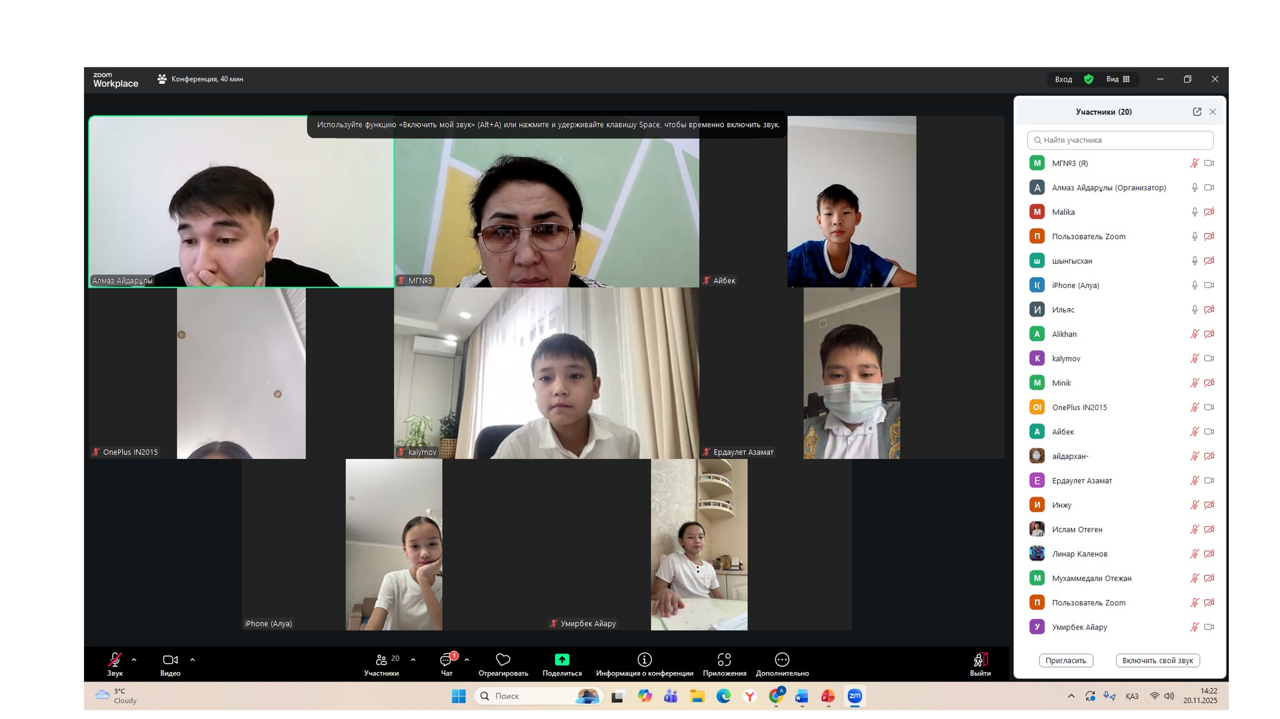

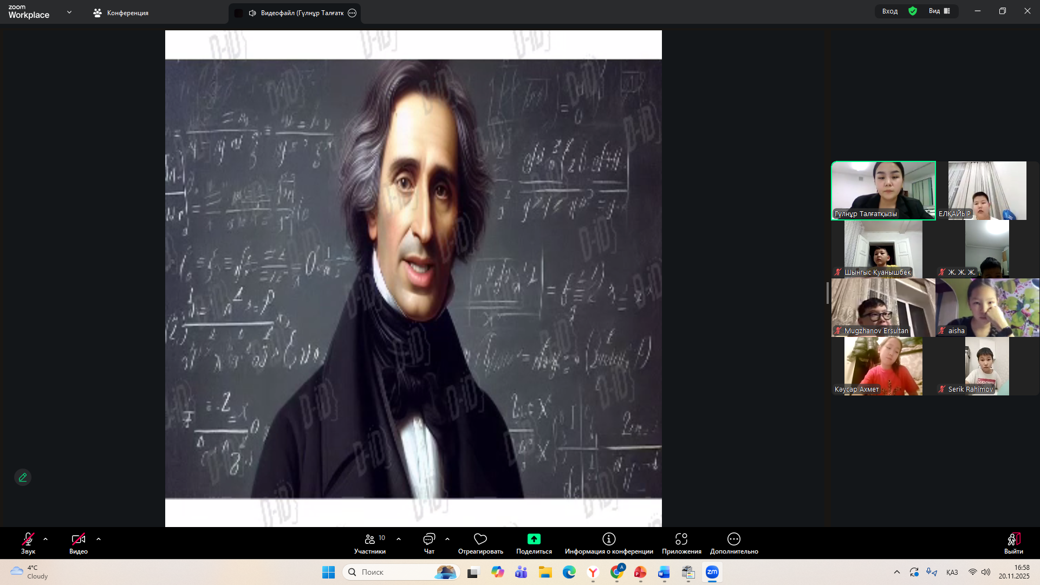
1. Қазақ тілі мен әдебиеті пәні
Жалпы қатысу деңгейі: 70–80%
Талдау:
- 8ә, 9ә сыныптарда қатысу тұрақты, бірақ 1–2 оқушы кейде техникалық себеппен кешігіп кіреді.
- 9б сыныбында әдебиет сабағына қатысу төмендеу – 70–80%.
- 10ә, 11а, 11б сыныптарында қатысу өте жоғары – 50-60%.
Қиындықтар:
- Интернеттің тұрақсыздығы
- Үй жұмыстарының платформаларға кеш жүктелуі
Ұсыныс:
- Оқу материалының бейнеформаттағы қысқа нұсқасын беру.
2. Математика (Алгебра және Геометрия)
Жалпы қатысу деңгейі: 70–80%
Талдау:
- Алгебра мұғалімі сабақтарына қатысу жоғары (10ә, 11а, 11ә) — 50-60%.
- 9б сыныбында қатысу төмен — 72%, есеп шығаруда қиындық байқалады.
- 8ә сыныбында орташа — 70%.
Қиындықтар:
- Компьютерсіз оқушылар смартфоннан тапсырмаларды орындай алмайды.
- Геогебра/онлайн калькуляторлар дұрыс ашылмайды.
Ұсыныс:
- Жеңілдетілген есептер және бейне-түсіндірме беру.
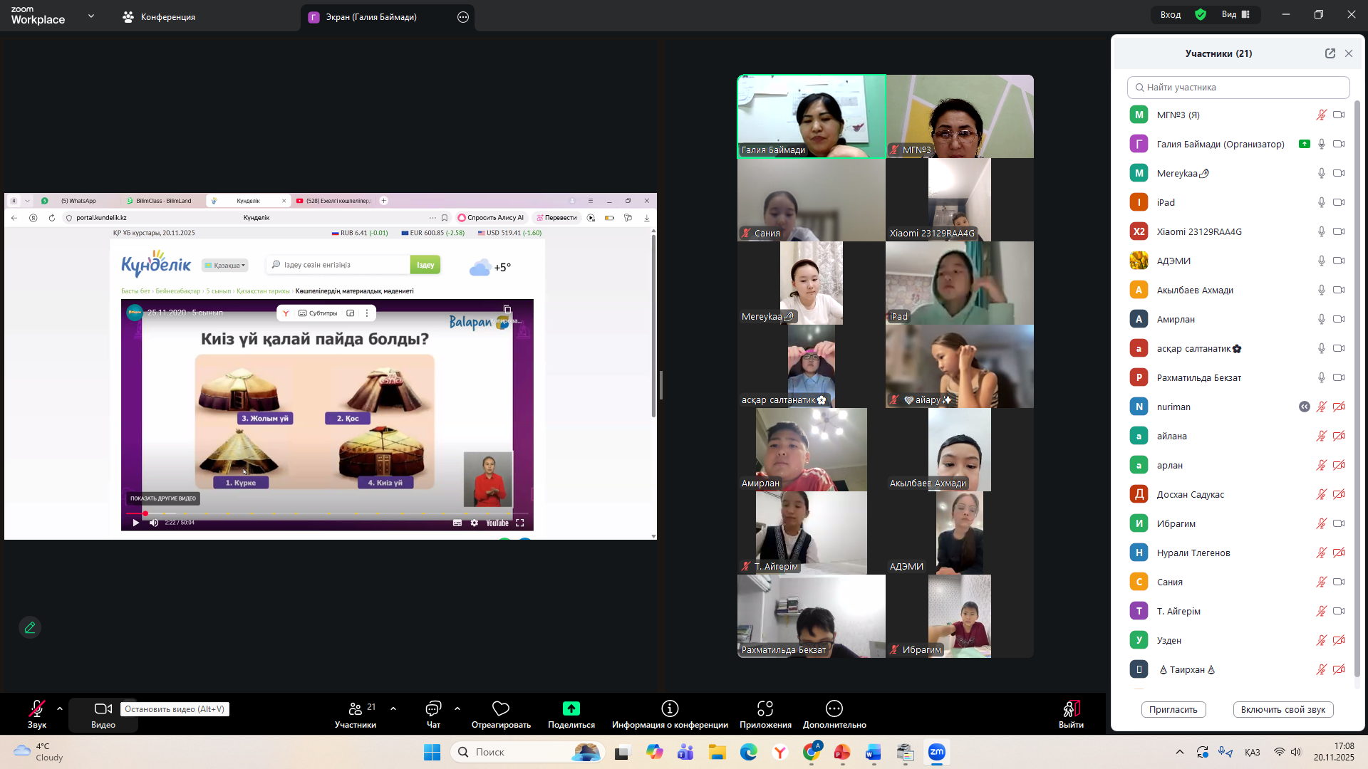

3. Физика пәні
Жалпы қатысу деңгейі: 70–80%
Талдау:
- 10ә, 11ә, 11б сыныптары белсенді қатысады, камерамен кіреді.
- 9б және 8ә сыныптарында тәжірибелік тапсырмаларға қосылу деңгейі төмен.
- 11а сыныбы — 57%, жоғары дайындық.
Қиындықтар:
- Зертханалық жұмысты онлайн орындау шектеулі.
- Интернеті нашар оқушылар бейнетрансляцияны көре алмайды.
Ұсыныс:
- Виртуалды лабораториялар қолдану.
4. Химия пәні
Жалпы қатысу деңгейі: 75–80%
Талдау:
- Химия сабағына жоғары сыныптар өте жақсы қатысады (11а, 11ә, 11б).
- 9б сыныбы — ең төмен көрсеткіш (63%).
- 8ә сыныбы — орташа белсенділік (66–70%).
Қиындықтар:
- Практикалық тапсырмаларды орындау үшін құрал-жабдық жоқ.
- Реакция теңдеулерін жазуда қиындықтар жиі кездеседі.
Ұсыныс:
- Үйде орындауға болатын қауіпсіз тәжірибелерді қолдану.

5. Биология пәні
Жалпы қатысу деңгейі: 70%
Талдау:
- 11а, 11б — ең белсенді сыныптар (60%).
- 9б — төмен (70%).
- 8ә, 9ә — орташа тұрақты.
Қиындықтар:
- Аудио/видео файлдардың жүктелмеуі.
Ұсыныс:
- Қысқа, 2–3 минуттық бейне тәжірибелер енгізу.

6. Қазақстан тарихы пәні
Жалпы қатысу деңгейі: 70%
Талдау:
- Барлық сыныптар қатысуы жоғары.
- 11-сыныптарда ҰБТ-ға дайындықтың арқасында тұрақты қатысу.
- 9б сыныбында кейде сабаққа кеш қосылу байқалады.
Қиындықтар:
- Үй тапсырмаларын Word/PDF форматта жүктей алмайтын оқушылар бар.
Ұсыныс:
- Білім класс, Google Forms қолдану.
7. Ағылшын тілі пәні
Жалпы қатысу деңгейі: 60%
Талдау:
- Тілдік пән болғандықтан микрофон/камера мәселесі оқушылардың белсенділігіне әсер етеді.
- 9б сыныбында қатысу өте төмен (70%).
- 11ә, 11б – белсенді (60%).
Қиындықтар:
- Оқушылар сөйлеуден қысылып, микрофон қоспайды.
- Аудио тыңдау кезінде интернет үзілістері пайда болады.
Ұсыныс:
- Жеке аудио тапсырмалар беру.
8. Информатика пәні
Жалпы қатысу деңгейі: 60%
Талдау:
- Барлық сыныптар белсенді.
- 11а, 11ә, 11б — үздік көрсеткіш.
- 8ә, 9ә — де жақсы қатысады.
Қиындықтар:
- Кей оқушыларда ноутбук болмағандықтан бағдарламаларды орната алмайды.
Ұсыныс:
- Онлайн код редакторларын пайдалану.
ЖАЛПЫ ҚОРЫТЫНДЫ
Ең жоғары қатысу пәндері:
- Информатика
- Қазақстан тарихы
- 10–11 сыныптардағы алгебра, химия, физика
Орташа қатысу пәндері:
- Қазақ тілі
- Биология
- Геометрия
Ең төмен қатысу пәндері:
- Ағылшын тілі
- 9б сыныбындағы барлық пәндер

ЖАЛПЫ ПРОБЛЕМАЛАР
- Интернет сапасының төмендігі
- Құрылғы тапшылығы
- Камера/микрофон жұмыс істемеуі
- Тапсырмаларды жүктеу қиындықтары
- Оқушылардың өзіндік тәртібінің төмендігі (әсіресе 8б)

ҰСЫНЫСТАР
- Үй жағдайы қиын оқушыларға техникамен көмек көрсету
- Камерамен кіруді ынталандыру
- Пән мұғалімдеріне қысқа бейнесабақтар әзірлеу
- Төмен белсенділік көрсеткен сыныптармен жеке жұмыс
- Сабаққа қатыспаған оқушылармен ата-аналар байланысын күшейту
- Google Classroom / Moodle арқылы тапсырмаларды жүйелеу

ҚАШЫҚТЫҚТАН ОҚУ КЕЗІНДЕГІ САБАҚҚА КІРУ – ЖАЛПЫ ТАЛДАУ ЕСЕБІ
Сыныптар: 8ә, 9ә, 9б, 10ә, 11а, 11ә, 11б
1. Мақсаты
Қашықтықтан оқыту кезінде барлық сыныптардың сабаққа қатысу деңгейін анықтау, сабаққа кіру көрсеткішіне әсер ететін факторларды талдау және қатысуы төмен оқушылармен жұмыс жасау жолдарын айқындау
2. Жалпы талдау
- Жалпы қатысу деңгейі:
- 10–11 сыныптар: 50%
- 8–9 сыныптар: 60-70%
- Ең төмен қатысу көрсеткіші 9б сыныбында (70-75%)
- Қатысу көрсеткішінің төмендеу себептері:
- Денсаулық жағдайы: Қатысуы нашар оқушылардың көпшілігі тұмау, ОРВИ немесе суық тиіп, уақытша сабаққа қосыла алмай отыр.
- Интернет сапасының төмендігі және құрылғы жетіспеушілігі.
- Оқушылардың жеке тәртібі мен сабаққа мотивациясы кей сыныптарда (әсіресе 9б) төмен.
- Сыныптар бойынша ерекшеліктер:
- 8ә, 9ә – орташа қатысу, кей оқушының денсаулығына байланысты сабаққа кіру тұрақсыз.
- 9б – қатысу төмен, негізгі себеп: денсаулық + техника тапшылығы.
- 10ә, 11а, 11ә, 11б – қатысу жоғары, белсенділік жақсы, денсаулығы төмен оқушылар аз.

3. Қиындықтар
- Тұмау немесе суық тию кезінде сабаққа қосыла алмау
- Үйде техника немесе интернет болмауы
- Практикалық тапсырмаларды орындауда қиындық
- Кейбір оқушылардың өзіндік тәртібі төмен

4. Ұсыныстар
- Ауырып жатқан оқушыларға жеңілдетілген тапсырмалар беру немесе сабақ жазбасын жіберу.
- Ата-аналарға денсаулығы төмен оқушыларды уақытында хабарлап отыруды ұсыну.
- Төмен белсенділік көрсеткен сыныптармен жеке жұмыс жүргізу.
- Құрылғы немесе интернет мәселесі бар оқушыларға мектеп тарапынан қолдау көрсету.
- Оқушылардың сабаққа тұрақты қатысуын мотивациялау және формативті бағалау жүйесін қолдану.

5. Қорытынды
Қашықтықтан оқыту кезінде жалпы қатысу деңгейі қанағаттанарлық, бірақ кейбір сыныптарда (әсіресе 9б, 8ә) көрсеткіш төмендеу байқалды. Негізгі себеп – оқушылардың денсаулық жағдайы (тұмау, ОРВИ), сондай-ақ техникалық қиындықтар. Жоғары сыныптарда қатысу белсенді және тұрақты.
Денсаулыққа байланысты уақытша сабаққа қосыла алмай қалған оқушылардың орнына жеңілдетілген тапсырмалар мен сабақ жазбалары арқылы толықтыру ұсынылады.

Оқушылардың сабақта жауап беру белсенділігінің
жалпы талдауы
- Жауап беру деңгейі жоғары сыныптар:
  - 10ә, 11а, 11ә, 11б
  - Оқушылар сабақ барысында белсенді, сұрақтарға жауап беруге дайын, онлайн платформаларды тиімді қолданады.
  - Ауызша жауап беру, чат арқылы пікір білдіру белсенді.
- Орташа белсенділік көрсеткен сыныптар:
  - 8ә, 9ә
  - Кей оқушылар жауап береді, бірақ белсенділігі әр сабақ сайын ауытқиды.
  - Оқушылардың кейбірі камераны қоспайды немесе микрофонды пайдаланбайды, бұл жауап беру белсенділігін төмендетеді.
- Жауап беру белсенділігі төмен сыныптар:
  - 9б
  - Оқушылардың кейбірі сабаққа кіргенімен, сұрақтарға жауап беруге тартылмайды.
  - Негізгі себептер: техника тапшылығы, интернет мәселесі, мотивацияның төмендігі, сондай-ақ кейбірі денсаулығының нашарлығына байланысты белсенді емес
Қиындықтар мен себептер
- Камераны немесе микрофонды пайдаланбай жауап беру мүмкіндігінің шектеулі болуы.
- Денсаулығы нашар оқушылар (тұмау, ОРВИ) сабаққа кіргенімен, белсенділік танытпайды.
- Қашықтықтан оқыту платформасының техникалық шектеулері.
- Кей оқушылардың өзіндік тәртібі мен мотивациясы төмен.
Ұсыныстар
- Белсенділікке ынталандыру:
  - Формативті бағалау (сұраққа жауап берген үшін балл, смайликтер, т.б.)
  - Қысқа интерактивті сұрақтар, викториналар, чатты пайдалану
- Денсаулығы нашар оқушылар үшін:
  - Жеңілдетілген сұрақтар беру
  - Сабақ жазбаларын қарап, кейін жауап беруге мүмкіндік беру
- Техникалық қолдау:
  - Микрофон/камера проблемасын шешуге арналған нұсқаулық
  - Қосымша құрылғылар немесе платформаларды қолдану

Қорытынды
Оқушылардың сабаққа қатысуы мен жауап беру белсенділігі бір-бірімен тығыз байланысты. Белсенділік жоғары сыныптарда тұрақты, ал орташа және төмен деңгейдегі сыныптарда (әсіресе 9б) мотивация, денсаулық және техника себептері бойынша жауап беру аз.
Бұл көрсеткіштерді арттыру үшін ынталандыру, техникалық қолдау және денсаулық жағдайын ескеру маңызды.

ІІ ауысым – ҚАШЫҚТЫҚТАН ОҚУ КЕЗІНДЕГІ САБАҚҚА КІРУ ЖӘНЕ ЖАУАП БЕРУ ТАЛДАУЫ
Сыныптар: 5ә, 5б, 5в, 6а, 6ә, 6б, 7а, 7б
Мақсаты:
- Қашықтықтан оқыту кезінде ІІ ауысым оқушыларының сабаққа қатысуын бақылау
- Оқушылардың жауап беру белсенділігін талдау
- Төмен белсенділік көрсеткен оқушылармен жұмыс жасау жолдарын анықтау
1. Жалпы сабаққа қатысу
Сынып | Қатысу деңгейі | Ескертпе
5ә | 60-70% | Тұрақты, кейбір оқушылар техникалық қиындыққа байланысты кешігіп кіреді
5б | 65-70% | 2–3 оқушы тұрақсыз кіреді, денсаулыққа байланысты
5в | 60-75% | Интернет немесе құрылғы мәселелері бар
6а | 80% | Белсенділік жоғары, жауап беруге ынталы
6ә | 65-75% | Кейбір оқушылар денсаулығына байланысты сабаққа толық қатыспайды
6б | 70% | Төмендеу себептері: техника және мотивация
7а | 70-80% | Белсенділік жақсы, камераны көбіне қосады
7б | 60-75% | Төмен белсенділік, денсаулық және техника себептері
Қорытынды:
- ІІ ауысымда қатысу деңгейі орташа және жоғары деңгейде.
- 5–6 сыныптарда қатысу салыстырмалы түрде тұрақты, 5в және 6б сыныптарында кейбір оқушылар уақытша қосыла алмайды.
- 7б сыныбында қатысу төмендеу байқалады, негізгі себептер: техника, интернет және денсаулық.

2. Оқушылардың жауап беру белсенділігі
Жауап беру деңгейі бойынша:
Сынып | Жауап беру белсенділігі | Ескертпе
5ә | Орташа–жоғары | Көп оқушы ауызша жауап береді, бірақ кейде микрофонды пайдаланбайды
5б | Орташа | Кейбір оқушылар жауап беруге тартылмайды
5в | Төмен–орташа | Техника және мотивация төмендігі байқалады
6а | Жоғары | Сабаққа белсенді қатысады, чат пен ауызша жауап береді
6ә | Орташа–жоғары | Денсаулығы нашар кей оқушылар белсенді емес
6б | Орташа | Төмен белсенділік, кейде сабаққа кіргенімен жауап бермейді
7а | Жоғары | Белсенділік тұрақты, интерактивті тапсырмаларға қатысады
7б | Төмен–орташа | Денсаулық мәселесі және техника себебінен жауап беру аз

3. Қиындықтар
- Тұмау және ОРВИ себебінен сабаққа қосыла алмайтын оқушылар.
- Смартфон немесе компьютер жетіспеушілігі.
- Интернет жылдамдығы төмен немесе тұрақсыз.
- Мотивацияның төмендігі (5в, 6б, 7б).
- Микрофон/камера пайдаланбау салдарынан ауызша белсенділік аз.

4. Ұсыныстар
- Ауырып жатқан оқушыларға жеңілдетілген тапсырмалар беру немесе сабақ жазбасын жіберу.
- Төмен белсенділік көрсеткен сыныптар мен оқушылармен жеке жұмыс жүргізу.
- Оқушылар мен ата-аналарды техникалық мәселелерді уақытында хабарлауға үйрету.
- Интерактивті тапсырмалар мен чат арқылы белсенділікті арттыру.
- Сабаққа қатысуын бақылау және формативті бағалау жүйесін қолдану.

5. Қорытынды
ІІ ауысымдағы 5–7 сыныптарда жалпы сабаққа қатысу қанағаттанарлық деңгейде, бірақ кейбір сыныптарда (5в, 6б, 7б) қатысу және жауап беру белсенділігі төмен. Негізгі себептер: денсаулық жағдайы (тұмау, ОРВИ), техника және интернет мәселелері.
Жауап беру белсенділігін арттыру үшін ынталандыру, сабақ жазбаларын қарау және техникалық қолдау ұсынылады.

ІІ ауысым – Пәндер бойынша қашықтықтан оқу кезінде сабаққа қатысу және жауап беру талдауы
ІІ ауысымдағы 5–7 сыныптар (5ә, 5б, 5в, 6а, 6ә, 6б, 7а, 7б) қашықтықтан оқыту кезеңінде сабаққа қатысу мен жауап беру белсенділігін талдау барысында келесі негізгі қорытындылар анықталды.
1. Қазақ тілі мен әдебиеті
Қатысу көрсеткіші орташа және жоғары деңгейде болды. 5ә, 5б және 5в сыныптарының оқушылары сабаққа тұрақты кірді, бірақ 5в сыныбында кей оқушылар техника мен интернет мәселелеріне байланысты кейде сабаққа қосыла алмады. Жауап беру белсенділігі 5ә және 5б сыныптарында орташа–жоғары болды, оқушылар ауызша және чат арқылы белсенді қатысса, 5в сыныбында кейбір оқушылар мотивацияның төмендігі мен техникалық қиындықтарға байланысты жауап бермеді. 6–7 сыныптарда белсенділік жақсы, әсіресе 6а және 7а сыныптарында оқушылар интерактивті тапсырмаларға белсенді қатысты. 7б сыныбында жауап беру деңгейі төмендеу байқалды, себебі кей оқушылар денсаулығына немесе техникаға байланысты толық қатыса алмады.
2. Математика (Алгебра/Геометрия)
Сабаққа қатысу орташа–жоғары деңгейде болды. 5ә және 5б сыныптары салыстырмалы түрде тұрақты кірді, ал 5в сыныбында кей оқушылар тапсырмаларды орындауға техника тапшылығына байланысты қиындық көрді. 6а және 7а сыныптарында қатысу жоғары болды, оқушылар визуалды құралдар мен интерактивті тапсырмаларға белсенді қатысты. 6б және 7б сыныптарында қатысу мен жауап беру белсенділігі төмендеу байқалды, негізгі себептер – техника, интернет және мотивация мәселелері.
3. Жаратылыстану негіздері / Физика
6–7 сыныптарда сабаққа қатысу салыстырмалы түрде жоғары болды. 6а және 7а сыныптарының оқушылары практикалық тапсырмалар мен виртуалды тәжірибелерге белсенді қатысты. 6ә және 6б сыныптарында кей оқушылар денсаулығы немесе техника себептерімен толық қатыса алмады. 7б сыныбында сабаққа кіру мен жауап беру деңгейі төмендеу байқалды.
4. Химия / Жаратылыстану негіздері
7–сыныптарда сабаққа қатысу жақсы, бірақ 7б сыныбында техника және мотивация мәселелері белсенділікті төмендетті. 7а сыныбында оқушылар виртуалды тәжірибелерге белсенді қатысты, жауап беру деңгейі жоғары болды.

5. Биология
5–7 сыныптарда сабаққа қатысу орташа және жоғары деңгейде болды. 6а және 7а сыныптарында оқушылар интерактивті тапсырмаларға белсенді қатысты, ал 5в, 6б және 7б сыныптарында техника, мотивация және денсаулық мәселелері белсенділіктің төмендеуіне әсер етті.
6. Жалпы талдау және қиындықтар
ІІ ауысымдағы 5–7 сыныптарда сабаққа қатысу деңгейі қанағаттанарлық. Сабаққа кіру мен жауап беру белсенділігі пәнге байланысты әр түрлі болды. Белсенділік жоғары пәндер – жаратылыстану негіздері, биология; төмендеу – қазақ тілі, кей математика сабақтары. Негізгі қиындықтар:
- Оқушылардың денсаулығы (тұмау, ОРВИ), кей оқушылар сабаққа қосыла алмай отыр.
- Техника мен интернеттің жеткіліксіздігі, смартфон немесе компьютер болмауы.
- Төмен мотивация, әсіресе 5в, 6б және 7б сыныптарында.
- Микрофон немесе камера қолданбау салдарынан ауызша белсенділік азаюы.
7. Ұсыныстар
- Ауырып қалған оқушыларға жеңілдетілген тапсырмалар беру немесе сабақ жазбасын жіберу.
- Төмен белсенділік көрсеткен сыныптар мен оқушылармен жеке жұмыс жүргізу.
- Оқушылар мен ата-аналарды техникалық мәселелер бойынша нұсқаулықпен қамтамасыз ету.
- Интерактивті тапсырмалар мен чат арқылы жауап беру белсенділігін арттыру.
- Сабаққа қатысу мен жауап беру белсенділігін бақылау және формативті бағалау қолдану.
8. Қорытынды
ІІ ауысымдағы 5–7 сыныптарда қашықтықтан оқыту кезінде сабаққа қатысу қанағаттанарлық деңгейде, бірақ кейбір сыныптарда (5в, 6б, 7б) төмендеу байқалды. Жауап беру белсенділігі пәнге байланысты әртүрлі. Белсенділік деңгейін арттыру үшін ынталандыру, техникалық қолдау және денсаулық жағдайын ескеру маңызды.

